Name ............................................................ Klasse ............. Datum ......................
Fleisch und Eier

4. Arbeitsblatt Fleisch & Eier

Ei-Einkauf mit Köpfchen
Auf Eiern ist grundsätzlich ein Aufdruck mit einer langen Kennziffer zu finden. Um diesen Code zu knacken, helfen dir folgende Entschlüsselungen:

Die erste Ziffer gibt Aufschluss über das Haltungssystem, aus dem das Ei stammt:
- Ziffer 0 für ökologische Erzeugung
- Ziffer 1 für Freilandhaltung
- Ziffer 2 für Bodenhaltung
- Ziffer 3 für Kleingruppenhaltung (Käfighaltung)

Das Länderkennzeichen informiert dich über das Herkunftsland des Eies:
- steht dort z.B. ein DE, so handelt es sich um Eier aus Deutschland
- bei NL stammen die Eier aus den Niederlanden
- bei FR aus Frankreich
- bei AT aus Österreich
- bei IT aus Italien

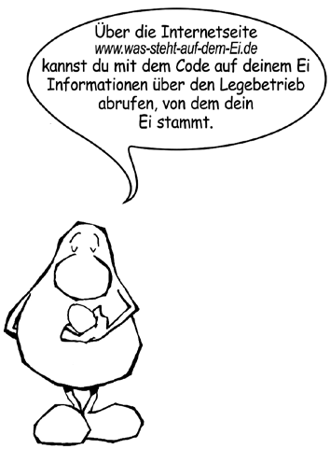
Die dritte Stelle gibt mit einer Zahlenkombination aus sieben Ziffern den Legebetrieb und den Stall an.

1. Schaue dir den Aufdruck auf den Eiern an, entziffere den Code und trage die Lösung in die Tabelle ein.

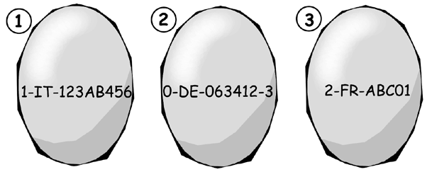

 | Haltungsform | Herkunftsland
Ei 1
Ei 2
Ei 3

Hessisches Ministerium für Umwelt, Klimaschutz, Landwirtschaft und Verbraucherschutz Werkstatt Ernährung 23

